Sajtóközlemény

6. GC Academic Excellence Contest 2025

Európai döntő: fókuszban a kiemelkedő tehetség és az együttműködés
Leuven, 2025. szeptember – A GC Europe örömmel jelenti be a 2025-ös GC Academic Excellence Contest győzteseit. A rangos megmérettetésen több mint 150 hallgató vett részt, több mint 60 egyetem képviseletében, több mint 20 országból.

Az első napot inspiráló előadások töltötték meg, melyek mind a résztvevők kemény munkáját, lelkesedését és kreativitását tükrözték. Az alapképzésben tanuló hallgatók csücsökfelépítést végeztek, míg a posztgraduális versenyzők esztétikai kihívásokat oldottak meg az Injection moulding technika segítségével. Nagyra becsült zsűritagjaink, Javier Tapia Guadix, Alain Perceval, Simone Moretto és Laetitia Lavoix gondos mérlegelése után kihirdették a győzteseket két kategóriában:

Junior (alapképzés) kategória
1. helyezett: Mostafa Ahmed Hany (New Giza University, Kairó, Egyiptom)
2. helyezett: Aude Quillet (Université Libre de Bruxelles, Belgium)

Senior (posztgraduális) kategória
1. helyezett: Linda Panbachi (Katholieke Universiteit Leuven, Belgium)
2. helyezett: Annamaria Forte (Bolognai Egyetem, Olaszország)

Emellett a Közönségdíjakat is kiosztották, amelyeket a verseny hivatalos közösségimédia-felületein elért legmagasabb számú kedvelés alapján ítéltek oda:
Közösségi média nyertesek
Facebook: Abdelrahman Mohamed Abdelalim (Egyptian Russian University, Egyiptom)
Instagram: Ayatellah Mohamed Ossman (Kairói Egyetem, Egyiptom)

A beadott munkák összszínvonala valóban kiemelkedő volt, és minden döntős hozzájárult ahhoz, hogy a rendezvény inspiráló és emlékezetes élménnyé váljon.
Az ünneplés a második napon is folytatódott, egy egész napos mesterkurzussal, amelyet Javier Tapia Guadix vezetett. A hallgatók és oktatóik értékes betekintést nyerhettek a kompozit rétegzés és a IV. osztályú restaurációk gyakorlati alkalmazásába. Az eseményt nagyra értékelték a résztvevők, és jelentős oktatási értékkel gazdagította a hétvégét.

Ez a két nap intenzív, de rendkívül értékes élmény volt, tele lelkesedéssel, együttműködéssel és fantasztikus hangulattal.

A GC Academic Excellence Contest megítélése rendkívül kedvező, és széles körű, sokszínű követőtáborral rendelkezik a vezető egyetemek körében. A pénzbeli díjazás mellett a résztvevő intézmények nagyra értékelik a verseny által nyújtott láthatóságot is, amely növeli elismertségüket az akadémiai és a szakmai közösségekben egyaránt. Maradjon velünk, és kövesse figyelemmel a 2026-os versenykiírással kapcsolatos híreket! Amennyiben szeretne csatlakozni, látogasson el weboldalunkra vagy közösségimédia-felületeinkre a legfrissebb információkért, illetve forduljon bizalommal helyi GC-képviselőjéhez.

GC Europe N.V.
Interleuvenlaan 33
3001 Leuven
+32.16.74.10.00
https://www.gc.dental/europe
info.gce@gc.fogászat

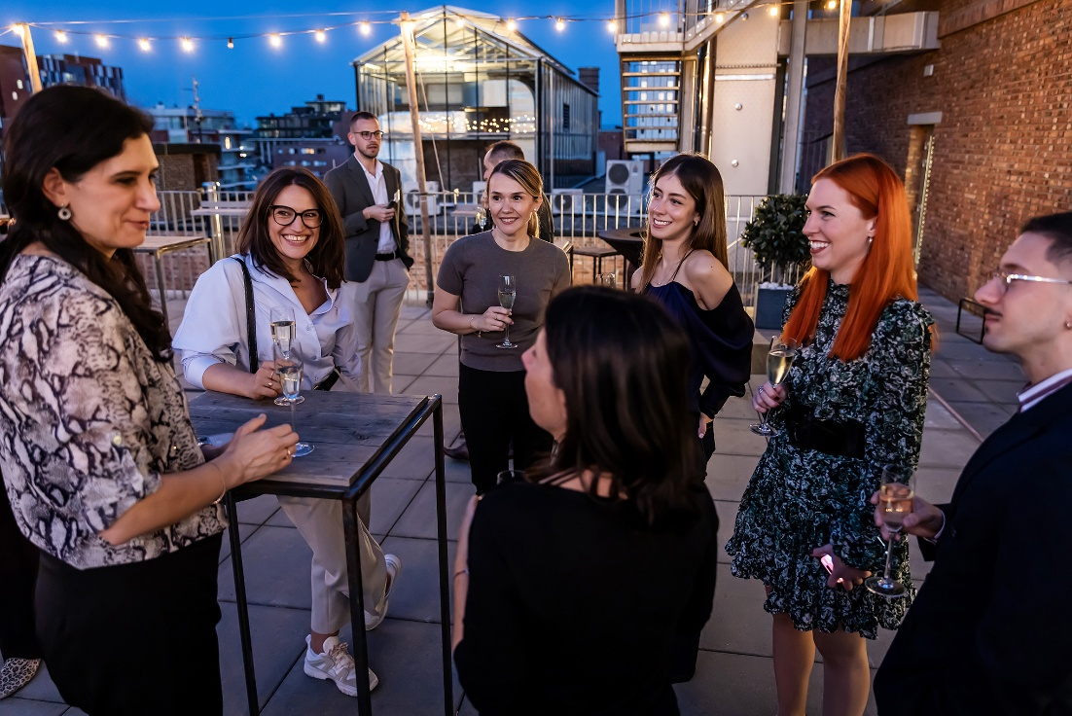
A díjátadó ünnepségnek a „De Hoorn” adott otthont – egy egykori sörfőzde, amelyet izgalmas és különleges rendezvényhelyszínné alakítottak át. Itt jelentették be a verseny győzteseit is.
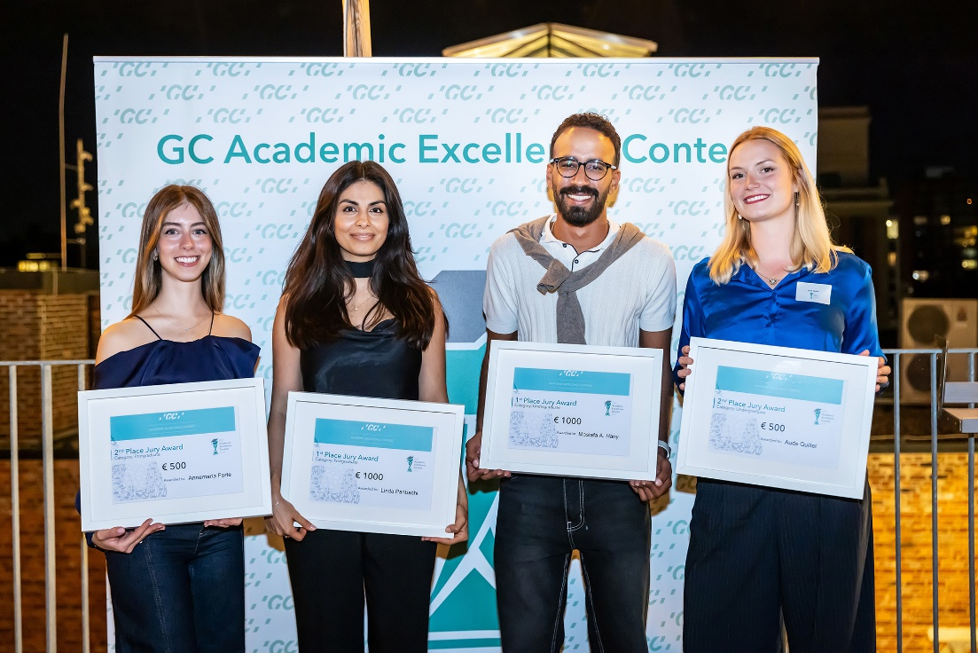
Az Academic Excellence díjazottjai. Balról jobbra: Annamaria Forte, Linda Panbachi, Mostafa A. Hany és Aude Quillet.
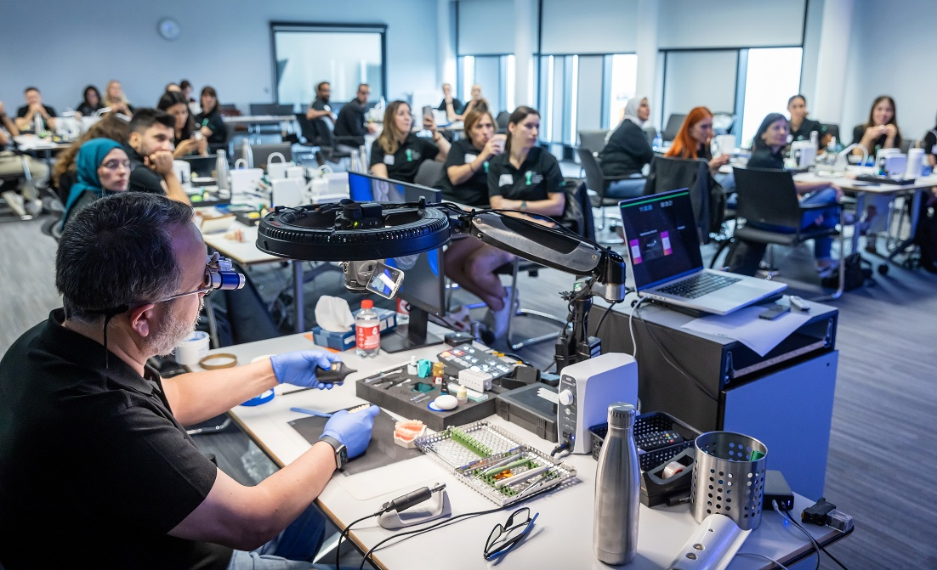
Javier Tapia Guadix vezette mesterkurzus.

